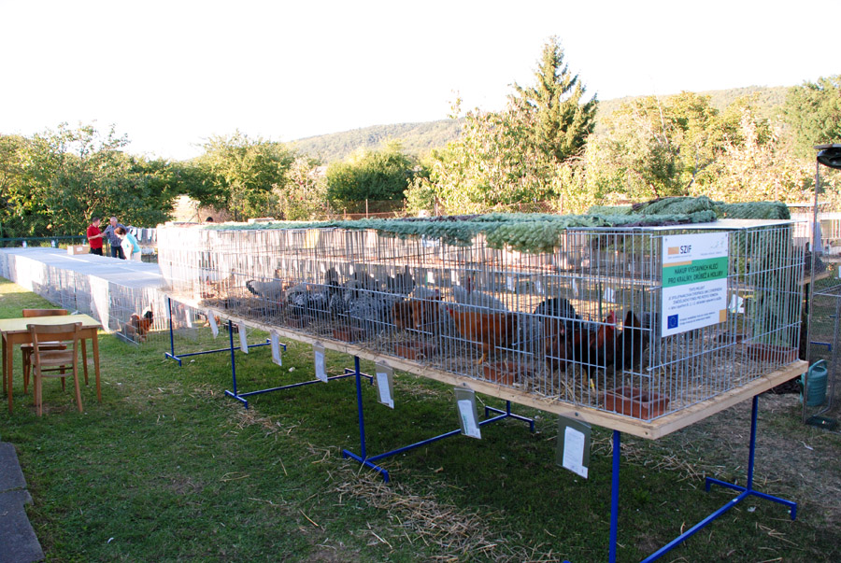
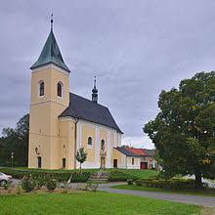
Základní organizace Českého svazu chovatelů ve Stařechovicích , okres Prostějov
Vás zve k návštěvě
OKRESNÍ VÝSTAVY
DRŮBEŽE
A
MÍSTNÍ VÝSTAVY KRÁLÍKŮ A HOLUBŮ

výstava se koná 26. – 27.září 2025
V CHOVATELSKÉM AREÁLU
Výstava bude otevřena pro veřejnost
Sobota 13 – 18 hod
Neděle 08 – 15 hod

